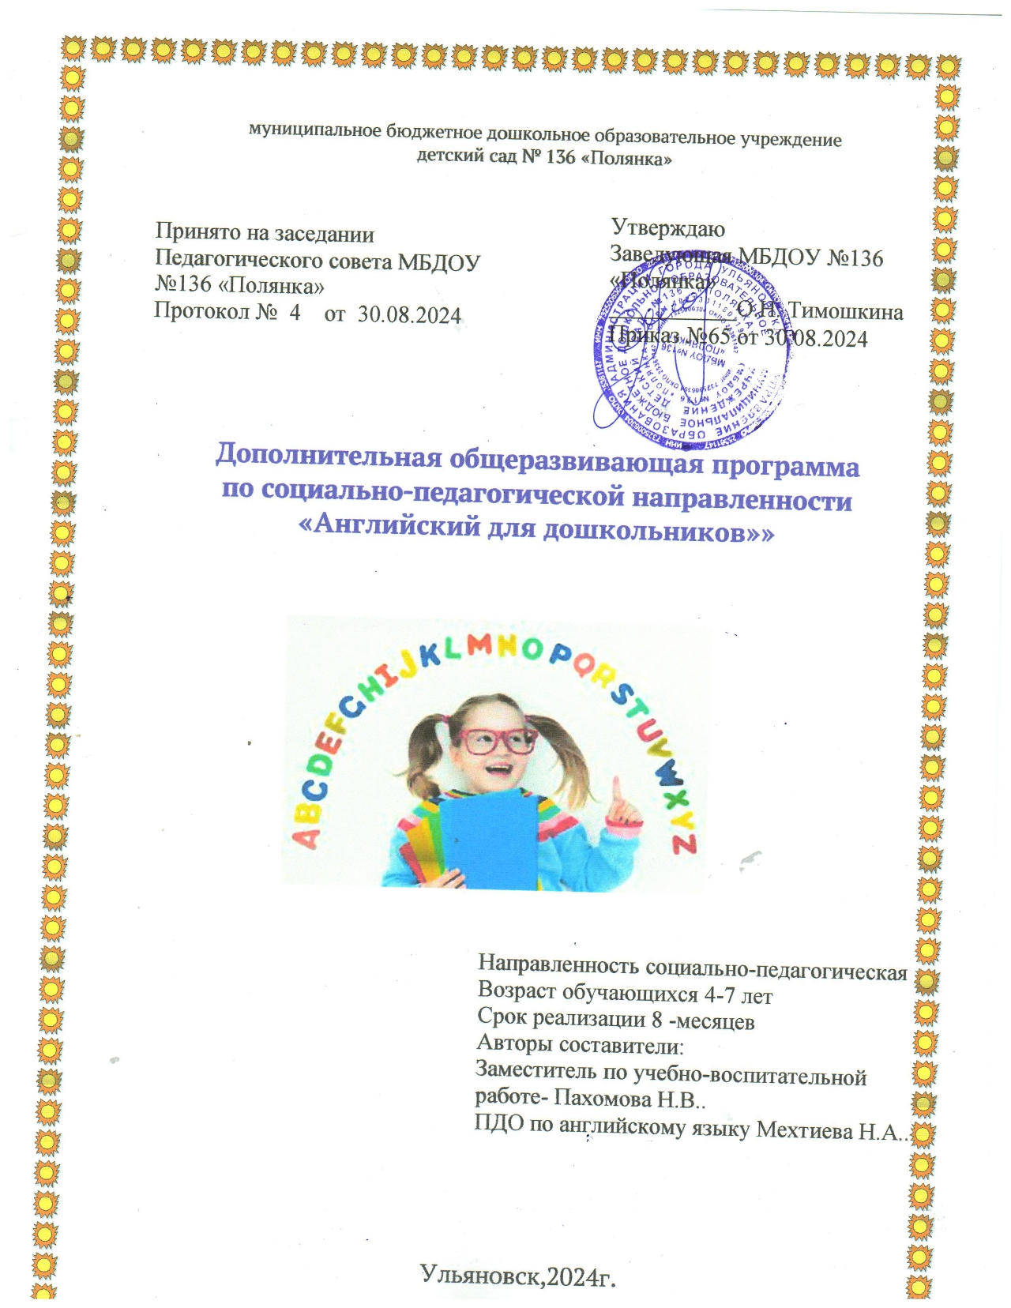

муниципальное бюджетное дошкольное образовательное учреждение

детский сад № 136 «Полянка»

Принято на заседании

Педагогического совета МБДОУ №136 «Полянка»

Протокол № 4 от 30.08.2024

Утверждаю

Заведующая МБДОУ №136 «Полянка»

___________О.Н. Тимошкина

Приказ №65 от 30.08.2024

**Дополнительная общеразвивающая программа**

**по социально-педагогической направленности**

**«Английский для дошкольников»»**



Направленность социально-педагогическая

Возраст обучающихся 4-7 лет

Срок реализации 8 -месяцев

Авторы составители:

Заместитель по учебно-воспитательной работе- Пахомова Н.В..

ПДО по английскому языку Мехтиева Н.А..

Ульяновск,2024г.

**Раздел 1. Целевой раздел**

**Пояснительная записка**

Возможности иностранного языка как учебного предмета в реализации стратегической направленности дошкольного образования на развитие личности поистине уникальны. Известно, что дошкольный возраст является благоприятным для усвоения иностранного языка, так как у маленького ребёнка прекрасно развита долговременная память.

Настоящая программа предназначена для детей 4-7 лет. Е. А. Аркин выделяет четырех- шестилетний возраст, как наиболее подходящий (как в физиологическом, так и в психологическом плане) для начала любой деятельности. В этом возрасте ребёнок способен к более или менее продолжительной концентрации внимания, у него появляется способность к целенаправленной деятельности, он овладевает достаточным лексическим запасом и запасом речевых моделей для удовлетворения своих коммуникативных нужд.

В процессе овладения новым средством общения у детей формируется правильное понимание языка как общественного явления, развиваются их интеллектуальные, речевые и эмоциональные способности. Обучая детей дошкольного возраста, следует прибегать к частым сменам видов деятельности детей, учитывая неустойчивость внимания малышей. Ребёнок утомляется не деятельностью, а её однообразием, и хорошо запоминает только то, что для него интересно и вызывает у него эмоциональный отклик. Овладение иностранным языком на элементарном уровне в детском саду выступает в качестве первой ступени в реализации стратегической цели учебного предмета «Иностранный язык». На данной ступени закладываются основы коммуникативной компетенции. Предлагаемая программа направлена на создание базы для дальнейшего изучения иностранного языка в начальной школе. Данный курс предполагает в целом 64 учебных часа. Следует отметить, что цели и задачи данного курса формируются на уровне, доступном детям данного возраста, исходя из их речевых потребностей и возможностей. Каждое занятие строится как урок общения, максимально приближенное к естественному общению. Особое внимание следует обратить на фонетическую сторону речи: произношение звуков, овладение основными типами интонации в английском языке. Занятие следует начинать с фонетической разминки. Считалки, четверостишия, песенки направлены на развитие и совершенствование произносительных навыков, создание благоприятного эмоционального настроя. Физкультминутки не только снимают усталость и напряжение у детей, но и развивают их внимание и память. Кроме того, дети упражняются в произношении. Для создания коммуникативной обстановки на занятиях важно поддерживать высокую активность каждого ребёнка, нужно чтобы дети как можно раньше почувствовали результат своих усилий. Важно, прежде всего, оценивать успехи ребёнка, а не недоработки. Даже самая маленькая победа должна быть оценена.

Успех обучения и отношение детей к предмету во многом зависит от того, насколько интересно и эмоционально учитель проводит занятия. Конечно, в процессе обучения иностранным языкам детей дошкольного возраста большое значение имеет игра. Чем более уместно учитель использует учитель игровые приёмы, наглядность, тем прочнее ребёнок усваивает материал. Наблюдения показывают: укрепляя уверенность ребёнка в себе, а так же повышая его самооценку, педагог создаёт условия для его успехов и достижений в изучении иностранного языка. Даже исправление ошибок должно протекать как определённый этап игры.

Значительными возможностями обладает использование элементов драматизации. Ребёнок должен воспринимать учителя не только как носителя знаний по предмету, но и как яркую и интересную личность, умеющую установить и развивать доброжелательные отношения с ним, что способствует плодотворному и эффективному сотрудничеству. Драматизация творчески упражняет и развивает самые разнообразные способности и функции. Это речь, интонация, воображение, память, наблюдательность, внимание, ассоциации, технические и художественные способности, двигательный ритм, пластичность и т.д. Благодаря этому расширяет творческую личность ребёнка; развивается эмоциональная сфера, развивается симпатия, сострадание, нравственное чувство, воспитывается чувство перевоплощаться в других, жить их жизнью, чувствовать их радость и горе.

Перечисляя средства, способствующие развитию интереса к иностранным языкам нельзя не остановиться ещё на одном – пении. Обращаясь на занятиях к пению, мы решаем несколько задач: пение способствует улучшению иноязычного произношения, развивает память; несёт большой эстетический и воспитательный потенциал: происходит приобщение к музыкальной культуре страны изучаемого языка. Кроме того, пение вносит в занятие разнообразие, снимает усталость.

Говоря о целесообразности раннего обучения детей иностранным языкам, всегда следует помнить, что главным принципом в любом обучении является его гуманистическая направленность. Учитель должен заглянуть в душу ребёнка, побудить эмоции. Живое слово учителя – самое важное для каждого малыша, речь учителя должна быть чёткой, эмоциональной, сопровождающаяся движениями, жестикуляцией.

**Учебная программа «Веселый английский»** рассчитана на 1 учебный год: 64 занятий в год, 2 занятия в неделю по 20-30 минут в неделю.

**Возраст:** 4 – 7 лет.

**Главной целью программы является** развитие лингвистических способностей дошкольников посредством активизации их творческой деятельности.

***Задачи:***  
***Образовательные:***

* приобщить ребенка к самостоятельному решению коммуникативных задач на английском языке в рамках изученной тематики;
* формировать у учащихся речевую, языковую , социокультурную компетенцию;
* научить элементарной диалогической и монологической речи;
* изучить основы грамматики и практически отработать применения этих правил в устной разговорной речи;
* выработать у учащихся навыки правильного произношения английских звуков и правильного интонирования высказывания;

***Развивающие:***

* создать условия для полноценного и своевременного психологического развития ребенка;
* развивать мышление, память, воображение, волю.
* расширять кругозор учащихся;
* формировать мотивацию к познанию и творчеству;
* ознакомить с культурой, традициями и обычаями страны изучаемого языка;
* развивать фонематический слух;

***Воспитывающие:***

* воспитывать уважение к образу жизни людей страны изучаемого языка;
* воспитывать чувство толерантности;

Поставленные цели и задачи реализуются при создании необходимых условий:  
- наличие кабинета и его оснащенности методической литературой, аудиокассетами, магнитофонами, наглядными пособиями, игрушками, раздаточными материалами;  
- разработанное содержание учитывает психофизиологические особенности раннего школьного возраста ребенка, его возможностей;  
- выбор методов, форм ,средств работы  
При разработке программы учитывались следующие принципы обучения иностранному языку детей младшего школьного возраста (6-7 лет):

* комплексная реализация целей: коммуникативная, развивающая, воспитывающая;
* коммуникативной направленности;
* осознанного владения иностранным языком;
* наглядности.

Каждый из перечисленных принципов направлен на достижение результата обучения, овладение детьми иностранным языком на элементарном уровне, как средством общения.

### Предполагаемые результаты обучения.

В результате обучения дети должны научиться (ожидаемые результаты): — уметь представляться на английском языке, задавать вопросы об имени, возрасте, занятиях другого человека и отвечать на аналогичные вопросы;

— уметь приветствовать и прощаться по-английски, поблагодарить, извиниться;

— описывать картинку и поговорить о ней;

— ответить на вопросы в наглядной ситуации;

— рассказать о себе и своей семье;

— рассказать о своих  намерениях;

— знать лексику по заявленным темам;

— попросить есть, пить;

— поздравить с днём рождения и другими праздниками;

— знать несколько стихов,  потешек,  песен на иностранном языке;

— уметь играть в игры на иностранном языке;

— описать какой-нибудь из праздников, свойственных изучаемой культуре;

— уметь отличать на слух данный язык и предметы принадлежащие данной культуре (сувениры, одежду, музыку и т.д.) от других;

— знать названия произведений зарубежных авторов, их героев и содержание;

— иметь представление об английском алфавите, хорошее восприятие визуальных опор.

**Раздел 2.Содержательный раздел**

**Содержание работы по основам  английского языка:**

1. Практическое овладение основам английского языка (аудирование, говорение (диалогическая, монологическая речь))

2. Овладение языковым материалом (фонетика, лексика, грамматика)

Самый главный аспект — игра, игровая деятельность.

Знакомство с игровым пространством проходит на двух языках. Это позволяет подготовить детей к восприятию английских слов и предложений, к выполнению правила – использовать английский язык на занятиях.

### Содержание занятий

Каждое занятие курса имеет свою структуру. Начинается с обычного приветствия на английском языке, которое постепенно запоминается детьми. Затем проводится речевая разминка. Это либо стихотворение, либо песенка на английском языке. В основной части занятия в игре с куклами и другими игрушками дети знакомятся с речевыми образцами и закрепляют их. В конце занятия ребята вспоминают, чему научились и повторяют песенку или стих речевой разминки. Затем следует прощание на английском языке. Для работы на уроке используются записи стихов и песен на английском языке.  
На уроках знакомства с новой лексикой используются стихи и песенки с готовыми речевыми образцами или словами. В первом полугодии стихотворения, используемые на уроках, состоят из русских слов и лишь включают в себя одно или несколько слов на английском языке. Каждое пятое занятия  предназначено для игрового закрепления знаний детей.

К концу обучения по программе «Веселый английский» основным результатом должно стать развитие лингвистических способностей дошкольников посредством активизации их творческой деятельности.

Таким образом, основой организации работы с детьми в данной программе является следующая **система дидактических принципов:**

* обязательное использование всевозможных средств поощрения, как вербальных, так и материальных;

• формирование у детей положительного образа учителя, что повышает рефлексивные способности ребенка;

• имитирование речи учителя на родном языке до 5-10%, и, как следствие, доведение речи детей на английском языке до 90%;

• системное введение лексики по схеме: первое занятие - 4 слова, второе занятие-закрепление, последующие занятия - активизация с использованием речевых конструкций плюс 3-4 новых слова;

• учет особенностей кратковременной памяти детей на данном этапе развития, системное возвращение к ранее пройденному материалу и включение его в последующие занятия;

• обязательное обучение как усеченным, так и полным речевым структурам, что способствует развитию навыков говорения;

• предпочтение группового обучения; введение парного обучения как важнейшего элемента успешного обучения говорению в начальной школе (такая работа помогает установить благоприятный психологический климат в группе и снимет языковые барьеры) ;

• умении организовать свою учебную деятельность, развивать быстроту реакции на команды и вопросы учителя.

Основная **форма проведения творческого объединения** «Веселый английский» - занятия. Длительность занятий: 20-30 минут.

Виды и формы работы

Реализации поставленных задач способствует целый ряд наиболее эффективных практических методов, приемов, форм и средств обучения. При этом необходимо учитывать индивидуальные особенности детей, их общекультурное развитие и связи с семьей.

Основными видами деятельности детей 4-7 лет являются:

• игра;

• общение со взрослыми и сверстниками;

• экспериментирование;

• предметная деятельность;

• изобразительная деятельность;

• проектная деятельность;

• детский труд.

Все эти виды деятельности занимают ключевое место в программе. Учитывая их, можно выделить основные приемы работы на занятиях английским языком:

• имитация;

• использование игр;

• создание ярких запоминающихся образов.

**Тематическое планирование проекта «Английский для дошкольников»**

|  |  |  |
| --- | --- | --- |
| **№ п/п** | **Тема** | **Количество занятий** |
| 1 | Знакомство. | 6 |
| 2 | Это я! Части тела | 10 |
| 3 | Моя семья | 6 |
| 4 | Мы считаем | 6 |
| 5 | Радуга-дуга | 6 |
| 6 | Наши друзья - животные | 6 |
| 7 | Мои игрушки | 6 |
| 8 | Еда | 8 |
| 9 | Рождество | 2 |
| 10 | Пасха | 2 |
| 11 | Моя неделя | 4 |
| 12 | День рождения | 2 |
|  | Итого | 64 |

**Учебно-тематический план.**

|  |  |  |
| --- | --- | --- |
| № занятия | Содержание занятия | Дата |
| 1. | Привет, Том! Песня «Hello!» (6) |  |
| 2. | Как тебя зовут? |  |
| 3 | Спасибо! |  |
| 4 | Посмотри на собаку |  |
| 5 | Как дела? |  |
| 6 | Закрепление изученного. Песня «Bye-bye!» |  |
| 7 | Привет, это я! (10) |  |
| 8 | Части тела |  |
| 9 | Части тела. Песня «Headandarms» |  |
| 10 | Части тела. Гимнастика |  |
| 11 | Части тела. Песня «Myarms» |  |
| 12 | Части тела. Гимнастика |  |
| 13 | Закрепление изученного. |  |
| 14 | Части тела. Песня «Headup!» |  |
| 15 | Части тела. Песня «Headup!» |  |
| 16 | Закрепление изученного. |  |
| 17 | Моя семья. Песня «Baby, look!» (6) |  |
| 18 | Мои родители. Песня «Baby, look!» |  |
| 19 | Моя семья. Песня«Turn around» |  |
| 20 | Мои друзья. Песня «Turnaround» |  |
| 21 | Моясемья. Песня «I see you» |  |
| 22 | Закрепление изученного |  |
| 23 | Мы считаем до 10 (6) |  |
| 24 | Сколько тебе лет? |  |
| 25 | Считаем все вокруг |  |
| 26 | Обратный счет |  |
| 27 | Считалочка |  |
| 28 | Закрепление изученного |  |
| 29 | Радуга-дуга (6) |  |
| 30 | Разноцветный мир |  |
| 31 | Мы рисуем мир |  |
| 32 | Кто самый яркий? |  |
| 33 | Песня «Red and yellow» |  |
| 34 | Закрепление изученного |  |
| 35 | Наши друзья – животные (6) |  |
| 36 | Мой друг |  |
| 37 | Песня «Hello, dog» |  |
| 38 | Наш кукольный театр |  |
| 39 | Песня «Help me, mouse!» |  |
| 40 | Закрепление изученного |  |
| 41 | Мои игрушки (6) |  |
| 42 | Песня «Teddy bear» |  |
| 43 | Это мой друг |  |
| 44 | Песня «Red ball!» |  |
| 45 | Наш кукольный театр |  |
| 46 | Закрепление изученного |  |
| 47 | Продукты. Песня «Apples» (8) |  |
| 48 | Овощи и фрукты |  |
| 49 | Мои любимые продукты |  |
| 50 | Мои любимые продукты |  |
| 51 | Песня «Dance!» |  |
| 52 | Мои любимые продукты |  |
| 53 | Накрываем на стол |  |
| 54 | Закрепление изученного |  |
| 55 | Рождество (2) |  |
| 56 | Песня «Oh, Christmas star» |  |
| 57 | Пасха (2) |  |
| 58 | Песня «Easter eggs» |  |
| 59 | Моя неделя (4) |  |
| 60 | Любимый день недели |  |
| 61 | Мы играем |  |
| 62 | Закрепление изученного |  |
| 63 | День рождения. Песня «Happybirthday» (8) |  |
| 64 | Мои любимые игрушки |  |
| 65 | Наш кукольный театр |  |
| 66 | Мои любимые продукты |  |
| 67 | Накрываем на стол |  |
| 68 | Мы танцуем и поем |  |
| 69 | Закрепление изученного |  |
| 70 | Закрепление изученного |  |

**Раздел 3.Организационный раздел.**

### Методическое обеспечение

|  |  |
| --- | --- |
| **Технические средства обучения** | ноутбук  колонки |
| **Учебно-наглядные средства обучения** | Плакат «Английский алфавит», Английский магнитный алфавит;  Обучающие карточки «Цвета», «Цифры и счет»;  Наглядно-дидактическое пособие «Первые слова на английском»;  Дидактические игры |

Очень важным средством обучения дошкольников и младших школьников являются дидактические игры, которые позволяют в интересной форме закрепить знания детей.

1. YES OR NO

После ознакомления детей с новым лексическим материалом, например по теме «животные», педагог показывает карточки с изображениями животных в произвольном порядке, не глядя, пытаясь угадать, что на них изображено. Если взрослый угадывает, дети кричат «yes», если ошибается  «nо». В последнем случае дети должны назвать сами то, что изображено  на карточке.

2. ОТГАДАЙ

После того как дети  выучат несколько новых слов, педагог предлагает им отгадать загадки. Загадки читаются на русском языке, а дети отвечают на английском.

3. ЗНАЕШЬ ЛИ ТЫ ЖИВОТНЫХ?

После изучения темы «животные», педагог перечисляет ряд предметов. Как только он называет животное, дети хлопают в ладоши.

4. ЧТО Я ДЕЛАЮ?

Дети образуют круг. Ведущий стоит в середине и показывает движения (бег, прыжки). Дети должны по-английски назвать, что он делает. Тот, кто угадывает первым, становится ведущим.

5. КАКОГО ЦВЕТА ОДЕЖДА?

Педагог называет цвет одежды, а дети, на которых одета называемого цвета, должны встать.

6. ЗАМОРОЖУ

Дети стоят в кругу, в центре которого находиться ведущий (Дед Мороз). Он называет по-английски те части тела, которые хочет заморозить (глаза, уши), а дети их прячут.

7. НАЗОВИ БУКВУ

На столе изображением вниз разложены карточки с буквами. Ребенок берет любую карточку и называет букву. Если он затрудняется с ответом или ошибается, дети помогают ему.

8. БУДЬ ВНИМАТЕЛЕН

Педагог вывешивает 4-5 картинок с изображением предметов, названия которых известны детям. Затем убирает их. Дети должны назвать предметы на английском языке в том порядке, в котором они их видели.

9. AND

После изучения слова «И» детям предлагается назвать два любых предмета, обязательно используя союз «и».

**Литература:**

1.М.Н. Евсеева «Программа обучения английскому языку детей дошкольного возраста», Панорама, 2006

1. Английский для малышей. под редН.А.Бонк. Руководство для преподавателей и родителей  
   3. Н.Малышева «Секреты английских звуков», АСТ-Пресс, 1997

4.Mady Musiol, Magaly Villarroel. “My First English Adventure”. Starter . Pearson Longman 2012

5. “Young Children’s Picture Dictionary”. PearsonLongman 2012

6.Английский язык для малышей. Видеозапись обучающих телевизионных уроков с героями телепередачи «Спокойной ночи, малыши»

7.Дж. Стайнберг «110 игр на уроках английского языка», Астрель, 2006.